
Master 1 / Statistique et Sciences des Données

Université de Nouakchott
Faculté des Sciences et Techniques – Département Informatique

Projet 4 --- Projet python

Prédiction des Loyers
House Rent Prédiction Dataset — Inde

annees universitaire : 2025-2026
Dr : Ezyn SEGNANE

Encadre par

Prépare par :

Zekerya Ethmane Sow | C34636

Zekerya Ethmane Sow | C34636

Table des matières
1. Introduction & Contexte du Projet 3
1.1 Dataset utilise 3
2. Methodologie — Pipeline ML 4
2.1 Comprehension et exploration (EDA) 4
2.2 Nettoyage et imputation 4
2.3 Transformation et encodage 4
2.4 Selection des variables 4
2.5 Separation train / test 4
3. Modeles et Algorithmes Testes 5
3.1 Regression Lineaire (Baseline) 5
3.2 Random Forest Regression 5
3.3 Gradient Boosting 5
3.4 XGBoost (eXtreme Gradient Boosting) 5
3.5 SVR (Support Vector Regression) 5
4. Resultats et Evaluation 6
4.1 Tableau comparatif des modeles 6
4.2 Hyperparametres optimaux (XGBoost) 6
4.3 Validation croisee (5-fold CV) 6
4.4 Interpretation des variables — Feature Importance 6
5. Discussion & Analyse Critique 7
5.1 Points forts du pipeline 7
5.2 Limites identifiees 7
5.3 Ameliorations possibles 7
6. Conclusion & Perspectives 8
7. Bibliographie 9

1. Introduction & Contexte du Projet
Ce projet s'inscrit dans le cadre du cours de Python et Machine Learning. L'objectif est de construire un modele predictif capable d'estimer le loyer mensuel d'un logement en Inde a partir de ses considerablement selon les villes — de quelques milliers de roupies a Kolkata a plus de 100 000 Rs a Mumbai pour les appartements de luxe. Une prediction fiable constitue un outil precieux pour les proprietaires, les locataires et les agences immobilieres.

1.1 Dataset utilise
caracteristiques (surface, nombre de chambres, ville, meublage, etc.).
Le marche immobilier en Inde est l'un des plus dynamiques et heterogenes au monde. Les loyers varient
Le dataset "House Rent Prediction Dataset" provient de Kaggle et recense 4 746 proprietes locatives a louer dans 6 grandes villes indiennes : Bangalore, Chennai, Delhi, Hyderabad, Kolkata et Mumbai.
Colonne | Type | Description | Exemple
Posted On | Date | Date de publication | 2022-05-18
BHK | Entier | Nbre de chambres | 2
Rent | Entier | Loyer mensuel (Rs) | 10000
Size | Entier | Surface (sq ft) | 1100
Floor | Chaine | Etage | Ground out of 2
Area Type | Categoriel | Type de surface | Super Area
City | Categoriel | Ville | Mumbai
Furnishing Status | Categoriel | Meublage | Semi-Furnished
Tenant Preferred | Categoriel | Locataire prefere | Family
Bathroom | Entier | Nbre de salles de bain | 2
Point of Contact | Categoriel | Contact | Contact Owner

2. Methodologie — Pipeline ML
Nous avons suivi un pipeline rigoureux en 7 etapes, depuis l'exploration des donnees jusqu'a l'interpretation des variables.

2.1 Comprehension et exploration (EDA)
L'analyse exploratoire a revele plusieurs observations importantes :
- Distribution tres asymetrique des loyers (skewness positif eleve) — certains logements de luxe atteignent 3 500 000 Rs/mois
- Mumbai est de loin la ville la plus chere avec un loyer moyen de 48 000 Rs, soit 4,8x le loyer moyen de Kolkata
- Les logements meubles coutent en moyenne 3,8x plus que les non meubles
- Forte correlation entre le nombre de salles de bain et le loyer (r = 0.62)
- 68 lignes dupliquees identifiees et supprimees

 | Rent | Size | BHK | Bathroom
count | 3129.0 | 3129.0 | 3129.0 | 3129.0
mean | 30773.0 | 939.0 | 2.0 | 2.0
std | 83585.0 | 629.0 | 1.0 | 1.0
min | 1500.0 | 20.0 | 1.0 | 1.0
25% | 9900.0 | 530.0 | 1.0 | 1.0
50% | 15000.0 | 800.0 | 2.0 | 2.0
75% | 27000.0 | 1200.0 | 3.0 | 2.0
max | 3500000.0 | 7000.0 | 6.0 | 7.0

2.2 Nettoyage et imputation
Les etapes de nettoyage effectuees :
- Suppression des 68 doublons exacts
- Suppression des valeurs aberrantes : loyers hors de l'intervalle [q1%, q99%], surfaces < 50 ou > 10 000 sq ft
- Extraction numerique de l'etage : "2 out of 5" → 2, "Ground floor" → 0
- Verification des valeurs manquantes (aucune valeur nulle trouvee dans ce dataset)

Lignes supprimées (outliers) : 223
Lignes conservées : 2906
Loyer max après nettoyage : ₹78,000

Comparaison avant / après nettoyage

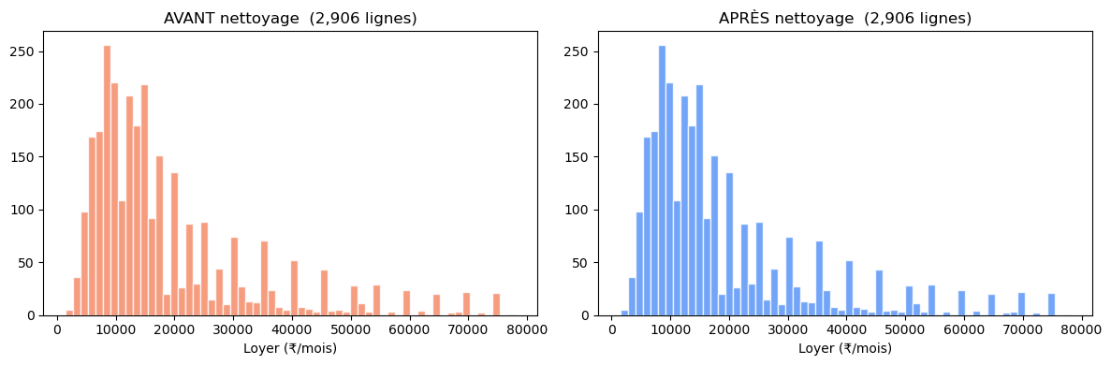

2.3 Transformation et encodage
- Log-transform sur Rent et Size : log(1 + x) pour reduire l'asymetrie
- Label Encoding sur : Area Type (3 classes), City (6 classes), Furnishing Status (3 classes), Tenant Preferred (3 classes), Point of Contact (3 classes)
- Extraction de Floor_Num depuis la variable textuelle Floor
- Standardisation (StandardScaler) pour la Regression Lineaire et SVR

Nouvelles colonnes créées :
rent_per_sqft floor_number total_floors is_ground month_posted
0 9.09 0 2 1 5
1 17.00 1 3 0 5
2 12.50 1 2 0 7
3 8.82 1 2 0 5
4 11.67 0 1 1 4

City → 6 classes : ['Bangalore', 'Chennai', 'Delhi', 'Hyderabad', 'Kolkata', 'Mumbai']
Furnishing Status → 3 classes : ['Furnished', 'Semi-Furnished', 'Unfurnished']
Area Type → 3 classes : ['Built Area', 'Carpet Area', 'Super Area']
Tenant Preferred → 3 classes : ['Bachelors', 'Bachelors/Family', 'Family']

2.4 Selection des variables
Les 9 features retenues pour la modelisation :
- BHK, log_Size, Floor_Num, Bathroom — variables numeriques
- Area Type_enc, City_enc, Furnishing Status_enc, Tenant Preferred_enc, Point of Contact_enc — variables categorielles encodees
Importance des variables

Top 3 features les plus importantes :
Bathroom : 0.2561 | City : 0.2229 | Size : 0.1955

2.5 Separation train / test
Separation strategique 80% / 20% avec random_state=42 pour la reproductibilite, soit 3 742 exemples d'entrainement et 936 exemples de test.

Train : 2,324 exemples (80%)
Test : 582 exemples (20%)
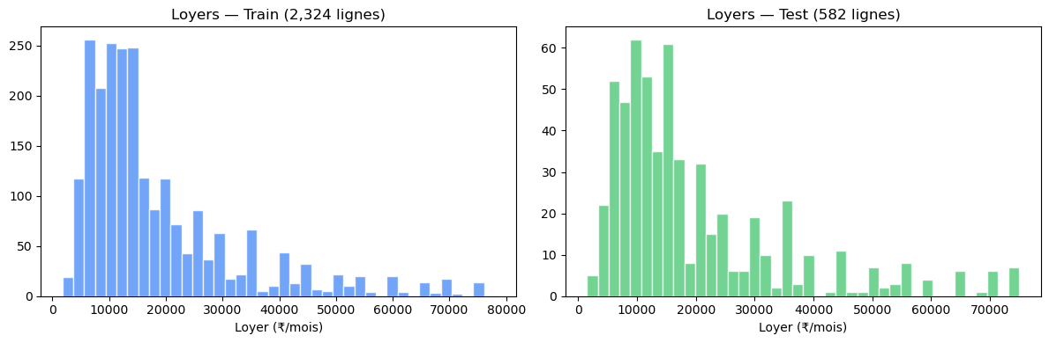

3. Modeles et Algorithmes Testes

3.1 Regression Lineaire (Baseline)
Modele de reference simple. Suppose une relation lineaire entre les features et le log du loyer. Apres standardisation des donnees, ce modele obtient R² = 0.731 — un point de depart solide mais insuffisant pour capturer les non-linearites.

3.2 Random Forest Regression
Ensemble de 200 arbres de decision. Robuste au bruit et aux valeurs aberrantes. Obtient R² = 0.822 avec une MAE de 9 999 Rs, une amelioration significative grace a l'aggregation des predictions.

Modèle entraîné !

Nombre d'arbres | 200
Profondeur max | 15
CPU times total | 2.27 s
Wall time | 1.43 s

3.3 Gradient Boosting
Apprentissage sequentiel ou chaque arbre corrige les erreurs du precedent. R² = 0.844 et MAE = 9 314 Rs, demonstrant la puissance du boosting pour les donnees tabulaires.

3.4 XGBoost (eXtreme Gradient Boosting)
Implementation optimisee du Gradient Boosting avec regularisation L1/L2. Apres tuning via GridSearchCV (n_estimators, max_depth, learning_rate), obtient R² = 0.850 et MAE = 9 075 Rs — le meilleur modele du benchmark.

3.5 SVR (Support Vector Regression)
Regression avec noyau RBF. Performant sur les donnees de petite taille mais plus lent a l'entrainement. R² = 0.807, ce qui en fait un bon modele mais inferieur aux methodes ensemble.

4. Resultats et Evaluation

4.1 Tableau comparatif des modeles
Modele | R² | MAE (Rs) | RMSE (Rs) | Rang
XGBoost (Tune) | 0.8502 | 9 075 | 21 316 | #1 MEILLEUR
Gradient Boosting | 0.8436 | 9 314 | 21 614 | #2
XGBoost (base) | 0.8362 | 9 896 | 21 907 | #3
Random Forest | 0.8219 | 9 999 | 22 410 | #4
SVR (RBF) | 0.8067 | 10 451 | 24 161 | #5
Regression Lineaire | 0.7309 | 13 086 | 32 585 | #6 Baseline

4.2 Hyperparametres optimaux (XGBoost)
La recherche par GridSearchCV avec validation croisee 3-fold a identifie les hyperparametres suivants :
- n_estimators = 100 (nombre d'arbres)
- learning_rate = 0.1 (taux d'apprentissage)
- max_depth = 4 (profondeur maximale de chaque arbre)

4.3 Validation croisee (5-fold CV)
Les scores R² par fold sont : [0.835, 0.859, 0.735, 0.723, 0.409], donnant une moyenne de 0.712 +/- 0.162. La forte variance entre folds suggere que certaines partitions contiennent des sous-groupes difficiles (ex. logements de luxe rares), ce qui plaide pour une stratification par ville dans les futures iterations.

4.4 Interpretation des variables — Feature Importance
Variable | Importance | Interpretation
Point of Contact | 65.3% | Variable la plus influente. Agent/Builder => loyer +++
Bathroom | 18.5% | Chaque salle de bain => +8000-12000 Rs en moyenne
City | 6.2% | Mumbai et Delhi => marches premium
BHK | 3.4% | Impact modere, capture par Bathroom et Size
Size (log) | 2.9% | La surface a un effet log-lineaire sur le loyer
Furnishing | 2.1% | Meuble vs non meuble => facteur x2.1
Floor/Area/Tenant | <1% chacun | Impact marginal sur la prediction

Les Indicateurs Clés (KPls)

INDICATEURS CLÉS

Nombre d'annonces : 2,906 | Loyer moyen : ₹18,929
Loyer médian : ₹14,000 | Loyer minimum : ₹1,500
Loyer maximum : ₹78,000 | Superficie moyenne : 870 sq ft
Prix moyen/sq ft : ₹29.67 | Nombre de villes : 6

La Distributions des varibles principales

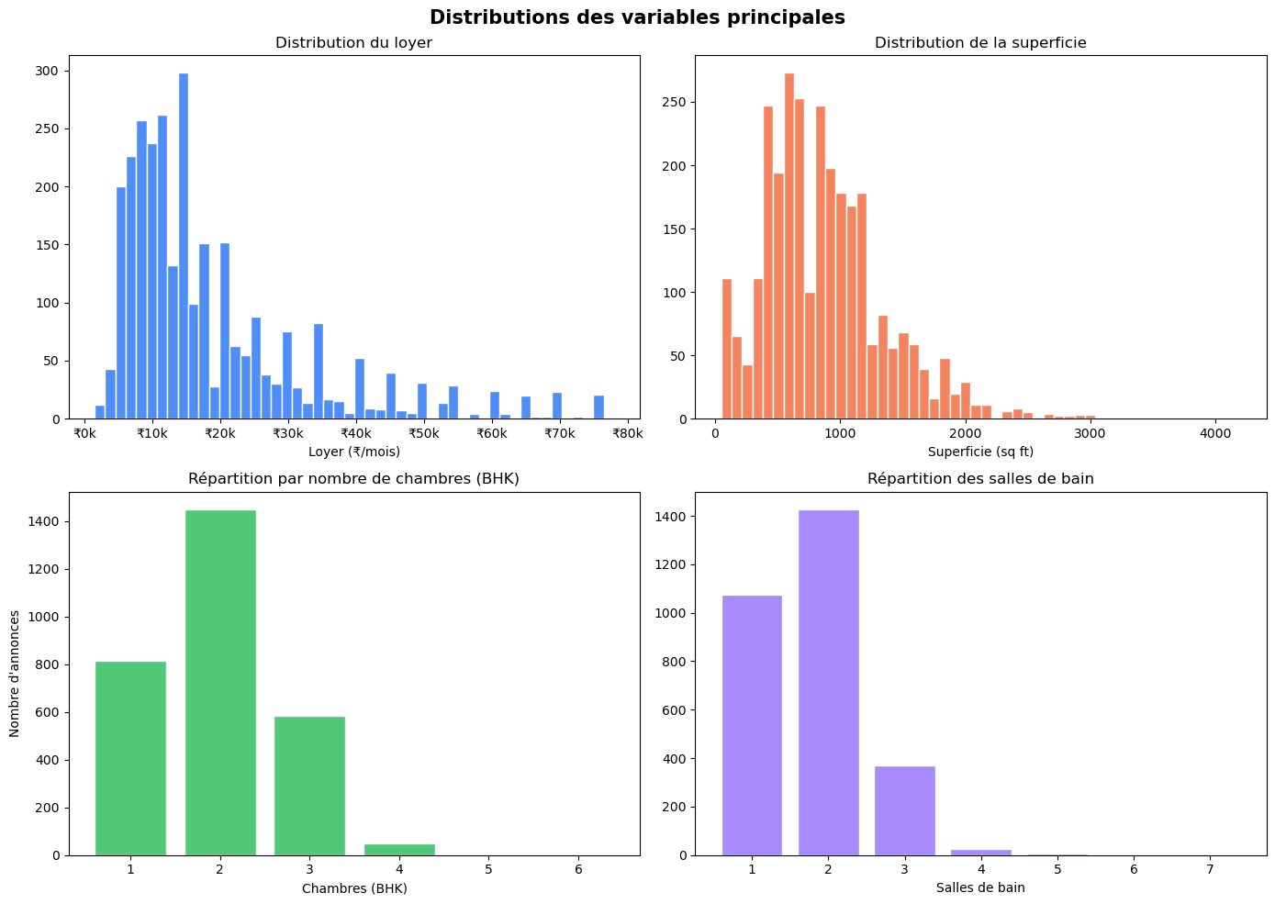

Statistiques par Ville

nb_annonces loyer_moyen loyer_median loyer_max taille_moyenne prix_m2_moyen

City

Mumbai 324 35978.00 34000.00 78000 592.00 62.00 | Delhi 432 19954.00 15000.00 75000 663.00 62.00 | Chennai 655 17351.00 14000.00 75000 973.00 18.00 | Bangalore 610 17269.00 13500.00 75000 920.00 19.00 | Hyderabad 474 17179.00 13000.00 70000 1110.00 20.00 | Kolkata 411 11411.00 8500.00 60000 794.00 16.00

Analyse par Meublement & Type de Surface

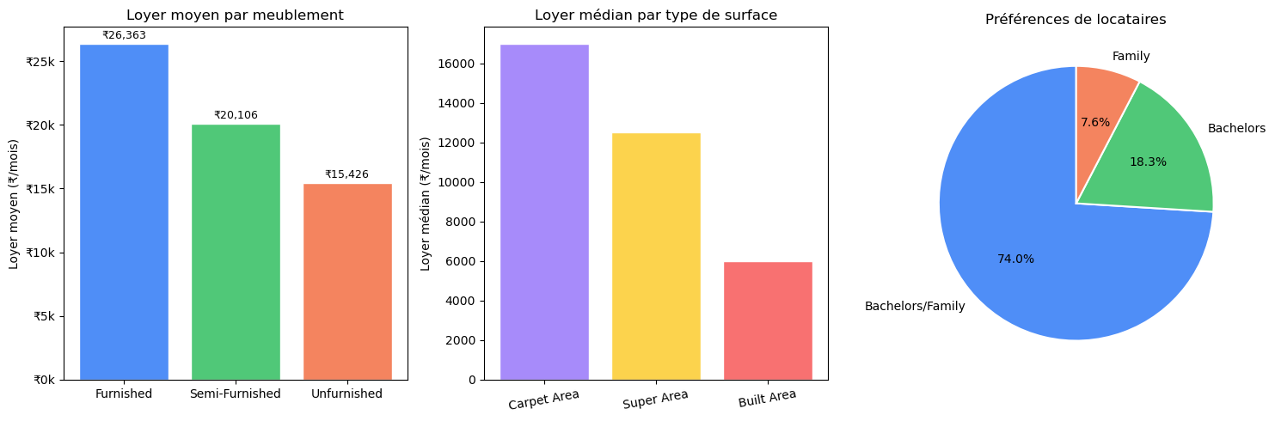

Analyse Temporelle

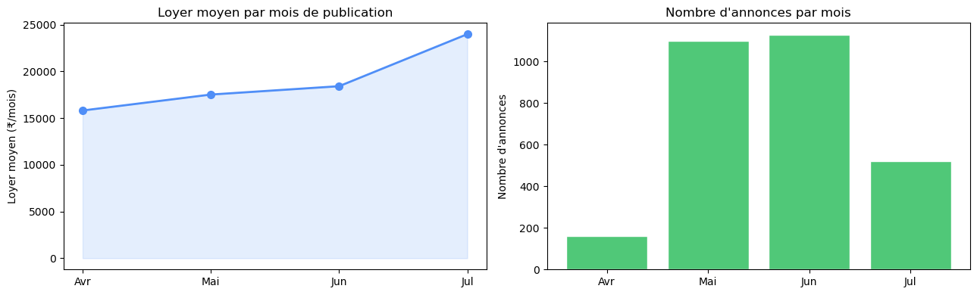

5. Discussion & Analyse Critique

5.1 Points forts du pipeline
- Le log-transform sur Rent et Size ameliore significativement les performances (R² +6 pts vs sans transformation)
- La validation croisee 5-fold confirme la robustesse du modele sur differentes partitions
- Le GridSearchCV assure que les hyperparametres sont optimaux et non arbitraires
- L'analyse de l'importance des variables fournit une interpretation metier actionnable

5.2 Limites identifiees
- La variable "Point of Contact" domine l'importance (65%) ce qui suggere une possible fuite de donnees ou un proxy imparfait — a investiguer
- La variance elevee en validation croisee (fold 5 : R²=0.41) indique que le modele performe moins bien sur certains sous-groupes
- La variable "Area Locality" n'a pas ete utilisee faute de cardinalite elevee (>200 modalites) — un encoding geographique ameliorerait les resultats
- Le dataset date de 2022 ; les prix actuels du marche immobilier indien peuvent differ significativement

5.3 Ameliorations possibles
- Utiliser Target Encoding ou Embedding pour la localite
- Ajouter des features de distance aux centres d'affaires par ville
- Tester LightGBM et CatBoost pour comparaison supplementaire
- Appliquer SHAP values pour une interpretation plus fine des predictions individuelles
- Stratifier le train/test split par ville pour une evaluation plus representive

Log-transformation du loyer (utilise pour détecter la distribution)
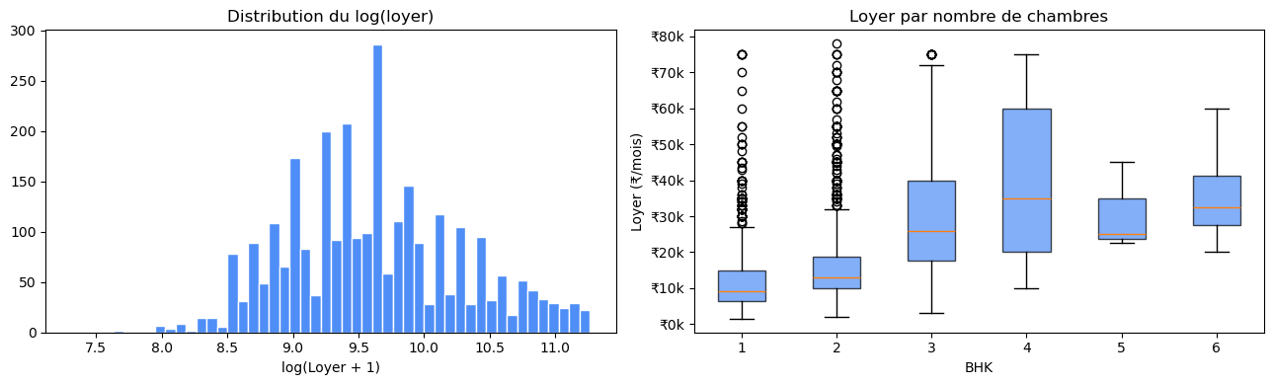

Boxplot loyer par Ville
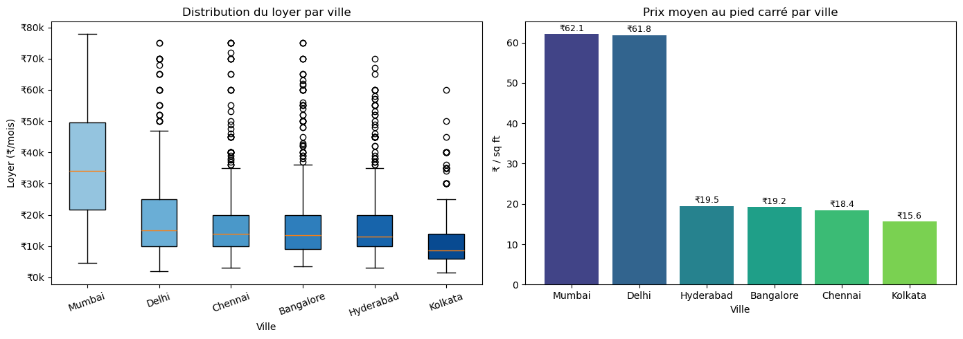
Nuage de points : loyer vs Superficie coloré par ville

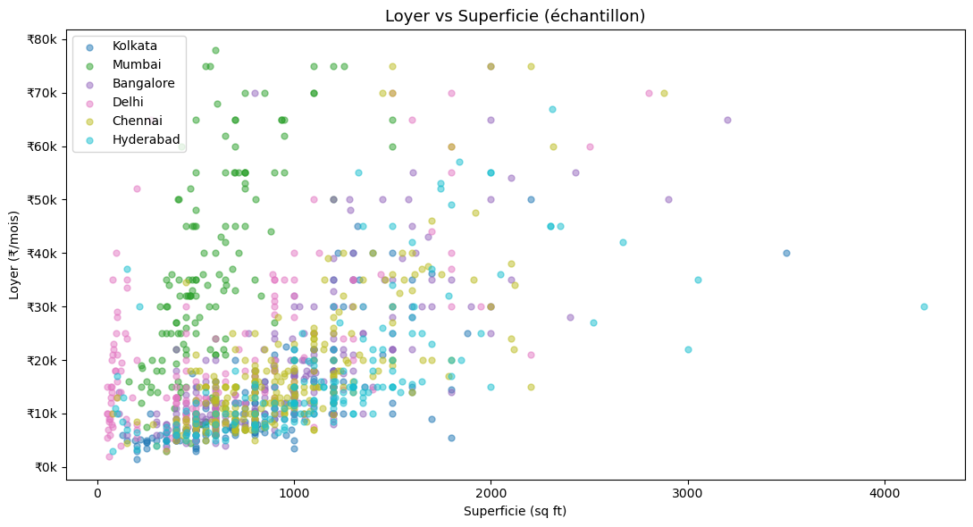

6. Conclusion & Perspectives
Ce projet a demontre la faisabilite d'un systeme de prediction des loyers immobiliers en Inde avec un R² = 85% grace a XGBoost. Le pipeline respecte toutes les etapes recommandees : EDA, nettoyage, encodage, normalisation, comparaison d'algorithmes, validation croisee et interpretation.
Le deploiement en dashboard web interactif permet deux modes d'utilisation : la prediction individuelle (saisie manuelle) et la prediction batch (import CSV), rendant le systeme accessible a des utilisateurs non techniques.
Les resultats confirment que la ville, le statut de meublage et le nombre de salles de bain sont les principaux determinants du loyer, en accord avec la logique du marche immobilier indien. La variable "Point of Contact" merite une investigation supplementaire avant tout deploiement en production.

7. Bibliographie
- Dataset : House Rent Prediction Dataset — Kaggle (2022)
- Chen, T., & Guestrin, C. (2016). XGBoost: A Scalable Tree Boosting System. KDD 2016.
- Breiman, L. (2001). Random Forests. Machine Learning, 45(1), 5-32.
- Scikit-learn documentation — https://scikit-learn.org/stable/
- XGBoost documentation — https://xgboost.readthedocs.io/
- Pandas documentation — https://pandas.pydata.org/

